HƯỚNG DẪN CÀI ĐẶT HỆ THỐNG GIS QUẢN LÝ QUÁN ĂN
1. Yêu cầu hệ thống
- Windows 10/11
- Python 3.11+
- Visual Code
- Intermet để cài thư viện
- Dung lượng trống khoảng 7-8GB
2. Cài Python
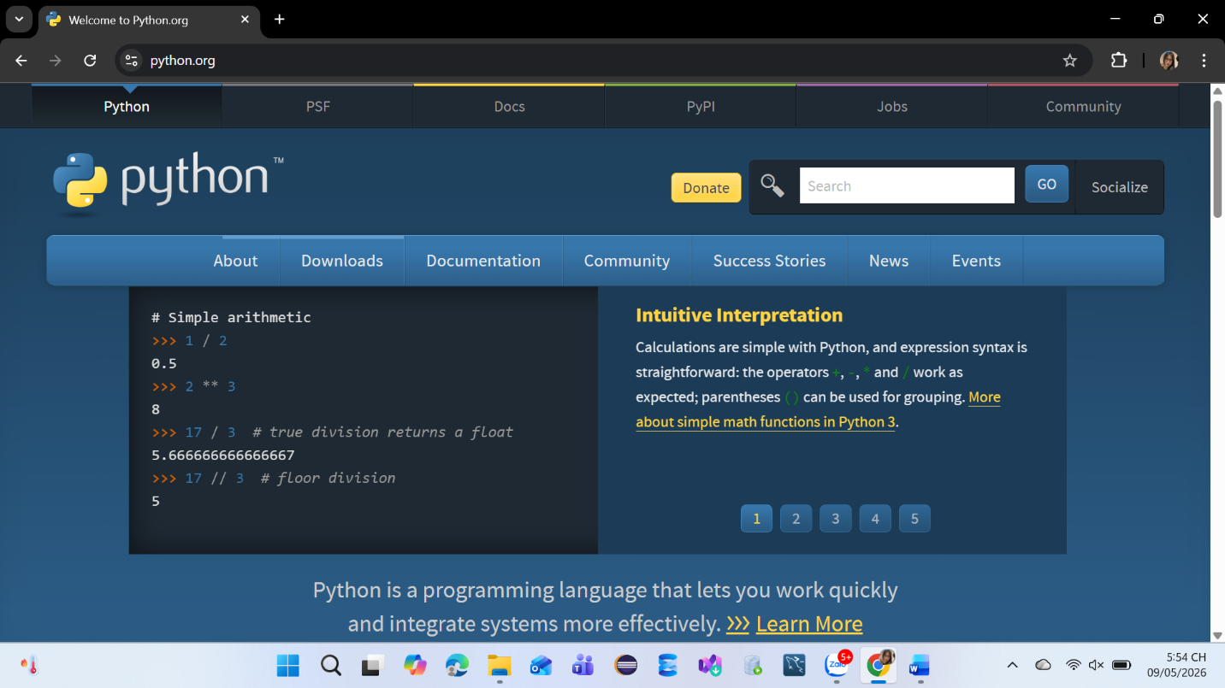
Link download: https://www.python.org/
Khi cài nhớ tick: Add Python to PATH
Kiểm tra xem có hiện python –version hay không ( nếu chưa hiện có nghĩa là máy chưa cài )
3. Cài Visual Code
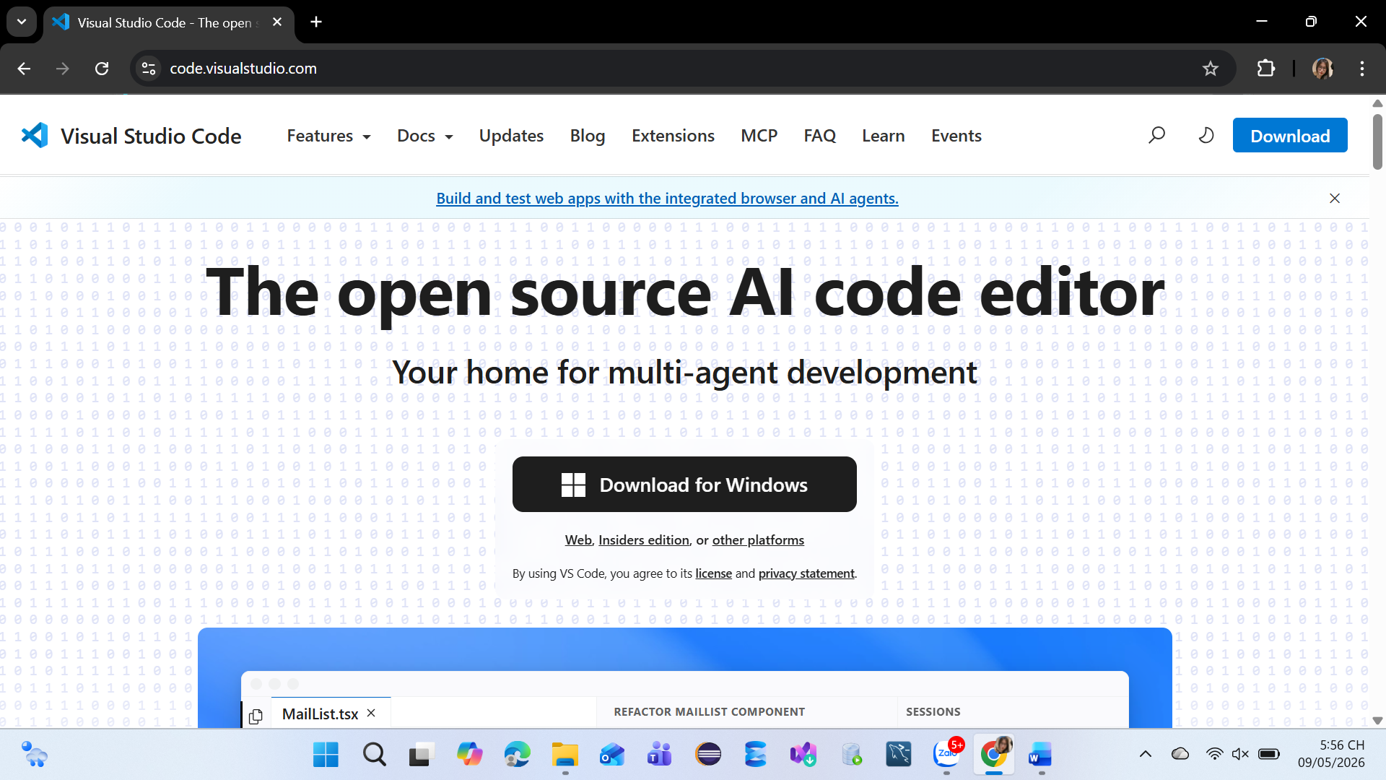

Link tải: https://code.visualstudio.com/
Cài thêm extension: Python, Pylance
4. Giải nén source code
Bỏ thư mục file “GIS QUÁN ĂN” vào visual code
5. Tạo môi trường ảo
Mở terminal trong VSCode, rồi nhập lệnh như sau: python -m venv venv
6. Kích hoạt môi trường
Sau khi nhập lệnh ở bước 5, tiếp tục nhập lệnh sau: venv\Scripts\activate
Nếu hiện (venv) là thành công
7. Cài các thư viện
Ở ô terminal nhập lệnh sau: pip install -r requirements.txt
8. Restore database
Vì trong thư mục “GIS QUÁN ĂN” có sẵn 2 kiểu database
Nếu dùng SQLite thì copy file “db.sqlite3’ vào project
Nếu dùng backup JSON thì nhập câu lệnh: python manage.py loaddata backup.json
9. Chạy migrate
Nhập lệnh: python manage.py migrate
10. Chạy project
Nhập lệnh: python manage.py runserver
11. Truy cập website
Ở bước 10, nếu chạy thành công sẽ hiện cổng: http://127.0.0.1:8000
Sau đó copy địa chỉ url đó rồi mở ở ngoài trình duyệt như Microsoft Edge hoặc Google Chrome từ đó sẽ hiện kết quả
12. Tài khoản demo
Admin:
username: VuQuynh
password: Quynh010402
User:
username: user1
password: 123456
Staff:
username: staff1
password: 123456
13. Các chức năng chính
- Xem bản đồ GIS quán ăn
- Thêm + lưu dữ liệu
- Tính khoảng cách từ vị trí tôi đến quán ăn
- Tự tìm đường đến quán
- Tự động lấy vị trí tôi
- Chọn phương tiện đi lại để đi đến quán
- Yêu thích quán ăn
- Viết review, đánh giá các quán ăn
- Đặt bàn online
- Quản lý phòng / bàn
- Quản lý nhân viên
- Quản lý hàng hóa
- Dasboard thống kê
- Báo cáo doanh thu
- Phân quyền Admin / User / Staff
- Trang cá nhân người dùng (đổi ảnh, mật khẩu, xem thông báo đơn được duyệt hay từ chối)

